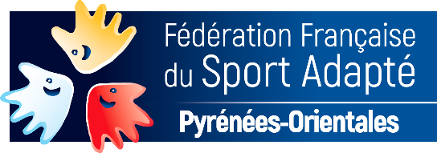

Le Comité Départemental Sport Adapté 66 en collaboration avec l’Association Canoë Club Roussillonnais organise :

Les 20 et 27 septembre 2022
de 10H00 à 11H30
une séance d’initiation KAYAK
à la base nautique de Villeneuve de la Raho

Informations Générales :

- Retour des inscriptions au plus tard le 10 septembre 2022 sous réserve de places disponibles.
- Cette proposition d’activité initiation est ouverte à tous les adhérents des GEM des Pyrénées Orientales.

Inscription à retourner à :

Gaëlle Villagorde
06 13 15 36 45
cdsportadapte66@gmail.com

Conditions d’engagement :

- Avoir retourné la fiche d’inscription ci-jointe avant le 10/09/2022.
- Savoir nager.
- Être en possession d’un certificat médical de non-contre-indication à la pratique sportive de kayak loisir.

Fiche d’inscription
Découverte KAYAK 20 et 27 SEPTEMBRE 2022

A retourner à cdsportadapte66@gmail.com Mme Villagorde Gaëlle Tel : 06 13 15 36 45
AVANT LE 10/09/2022
GEM : ……………………………………………………
Nom / Prénom du responsable accompagnant : ………………………………………….
N°tel : ………………………………………….
 | Nom | Prénom | Né(e) le | Sexe | Date certificat médical | Participation 20/09/2022 | Participation 27/09/2022
1
2
3
4
5
6
7
8
9
10
11
12
Adresse mail : ……………………………………….@............................

